Міністерство освіти і науки України

Прикарпатський національний університет імені Василя Стефаника Фізико-технічний факультет

Кафедра комп’ютерної інженерії та електроніки

Звіт

з дисципліни «Програмування.Частина1» по виконанню лабораторної роботи №8 на тему:

“ Функції, що не повертають значення.”

Виконав:

студент групи КІ-11

Гулька Дмитро

Івано-Франківськ – 2023 рік

**Мета роботи:** : навчитися використовувати власні функції користувача, що не повертають значення для розв'язування задач.

**Завдання для роботи**

Створіть програму, що викликає функцію, яка приймає два аргументи. Перший аргумент символ, а другий аргумент типу int не рівний нулю. Функція виводить символ стільки разів, скільки рівне значення другого введеного параметра.

**Лістинг виконавчого коду програми з коментарями**

#include <iostream>

void printCharacter(char ch, int n) {

for (int i = 0; i < n; i++) {

std::cout << ch;

}

std::cout << std::endl;

}

int main() {

char symbol;

int count;

std::cout << "Enter a character: ";

std::cin >> symbol;

std::cout << "Enter a non-zero integer: ";

std::cin >> count;

if (count != 0) {

printCharacter(symbol, count);

}

else {

std::cout << "Error: Second argument must be non-zero." << std::endl;

}

return 0;

}

**Результати виконання програми**

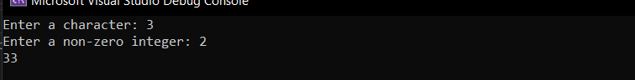

**Висновки: я** навчився використовувати власні функції користувача, що не повертають значення для розв'язування задач.